Ansökan om resurs för fakultetsfinansierad forskningstid (FFT)

Ansökan är indelad i tre avsnitt:
I. Allmänna uppgifter, denna sida.
II. Redovisning av specifika uppgifter, blankettens sid 2 och framåt.
III. Redovisning av forskningsprogrammet.
En ofullständig ansökan tas ej upp till behandling.
Sänd din ansökan inkl. forskningsprogram som ett sammanhållet bifogat PDF-dokument per e-post till registrator medel@diarie.umu.se senast 2021-05-19.
Ange som subject (ärende) i e-postbrevet: Dnr FS 2.1.6-339-21

Del I
Sökandes namn:
Institution:
Befattning (anställd tillsvidare i omfattning (%) som):
Docent (datum för utnämnande):
Nuvarande arbetsuppgifter inom befattningen (ange omfattningen (i %) av de arbetsuppgifter som ingår i din anställning och deras finansiering, t.ex. forskning xx%, undervisning yy%, administration zz%)

Forskningsområde:
Ansökan avser tidsperioden (på formen fr.o.m. 2022 – t.o.m. 20xx):
Ansökan avser FFT i omfattning (% av heltidsarbete):
Eventuellt redan beviljad FFT för 2022 och framåt:
Kort sammanfattning av den sökandes forskning:

Del II

Publicering
Bibliometrisk information.
Använd databas:  [ ] Web of Science  [ ] Google Scholar  [ ] Scopus | År för första vetenskapliga originalartikel: | Totalt antal peer review-granskade artiklar | Totalt antal peer review-granskade konferensbidrag
Totalt antal citeringar: | Genomsnittligt antal citeringar per publikation: | Totalt antal citeringar från och med 2014: | H-index:

Vetenskapliga originalartiklar i tidskrifter med peer review system, inklusive översiktsartiklar. Redovisa publicerade arbeten från och med 2014, numrerade, i omvänd kronologisk ordning (dvs. med 2021 överst). Notera att angivna uppgifter kan komma att jämföras mot uppgifter i Opus Diva. För varje år redovisa dina publicerade arbeten i termer av författare, titel, tidskrift, volym, sidnummer, år, övrigt. Markera ditt eget namn i fet stil. Ange dessutom antalet citeringar och tidskriftens ”impact factor” enligt ISI. Ange, om möjligt, klickbara söksträngar till dina arbeten.
För att bedöma graden av utåtriktad verksamhet, dvs. för att beakta andelen ämnesöverskridande och nationella och internationella samarbeten (vilket görs genom att beakta andelen peer-reviewed granskade arbeten som har medförfattare från annan institution, från annat nationellt eller internationellt lärosäte, samt från icke-akademiska aktörer t.ex. forskningsinstitut och företag), samt nivån hos den sökandes publikationer i den s.k. Norska listan (https://dbh.nsd.uib.no/publiseringskanaler/Forside) kommer tillämplig information att tas fram via centralt upphandlade bibliometriska verktyg.
Olika ämnesområden har olika normer och traditioner vad gäller författarordningen och ” impact factors”. Inom vissa områden används t.ex. bokstavsordning på författare. Bedömningskommittén beaktar detta i sin bedömning av ansökningar.
Peer review-granskade artiklar.
Författare (ditt namn i fet stil), Titel, Tidskrift, Vol,. Sidnummer, År, Övrigt: Antal citeringar, Journal impact factor (ISI), Söksträng

Böcker eller kapitel i böcker.

Peer review-granskade konferensbidrag.

Övrig publicering (manus inskickade för publicering, programvaror, övriga konferensbidrag, rapporter, patent mm).

Handledning av forskarstuderande
Forskarstuderande för vilka den sökande är huvudhandledare respektive biträdande handledare. Anges enligt registrerade uppgifter i LADOK vid tiden för ansökan:

Forskarstuderande antagna för studier med doktorsexamen som slutmål. Ange namn och tidsperiod.
Som huvudhandledare:

Som biträdande handledare:

Forskarstuderande antagna för studier med licentiatexamen som slutmål. Ange namn och tidsperiod.
Som huvudhandledare:

Som biträdande handledare:

Forskarstuderande - examina
Avlagda forskarexamina från och med 2014 där den sökande varit huvudhandledare respektive biträdande handledare enligt registrerade uppgifter i LADOK. Om samma person avlagt både licentiat- och doktorsexamen anges enbart doktorsexamen.

Doktorsexamen. Ange namn och år för disputation.
Som huvudhandledare:

Som biträdande handledare:

Licentiatexamen. Ange namn och år för licentiatseminarium.
Som huvudhandledare:

Som biträdande handledare:

Handledning av Postdoktorer
Postdoktorer för vilka den sökande är eller har varit ansvarig, från och med 2017. Ange namn, tidsperiod och finansieringskälla.

Avlönad tid för egen forskning/forskningshandledning (markera med kryss i relevanta rutor)
% av full arbetstid | 2016 | 2017 | 2018 | 2019 | 2020
0-22,5
22,5-45
45-65
65-80
80-100

Egna forskningsmedel från externa forskningsfinansiärer
Ange bidragsgivare, tidsperiod för erhållna och beslutade externa bidrag och dess belopp (i kSEK) årsvis från och med 2017. För bidrag med flera sökande, ange den egna andelen.  Finansiär - Tidsperiod - Projekttitel – Belopp (egen andel)  Som huvudsökande: | 2017 | 2018 | 2019 | 2020 | 2021 | 2022 | 2023 | Totalt
Som medsökande:

Ansökningar om medel för externt forskningsstöd som inlämnats under tidsperioden 2018 – dags dato. Inkludera både ansökningar som fått avslag, och sådana som det ännu inte fattats beslut om.
Ange forskningsfinansiär, den sökta tidsperioden och sökt belopp (i kSEK/år).
För ansökningar med flera sökande, ange den egna andelen.
Ange huruvida ansökan har fått avslag eller om beslut ännu ej har erhållits
Som huvudsökande:

Som medsökande:

Undervisningsinsatser

Grundutbildning.

Utveckling av nya kurser/kursutveckling.

Forskarutbildning.

Övrigt

Förtroendeuppdrag - Externa (Uppdrag som editor eller sakkunnig, konferensengagemang, externa forskningsuppdrag, erhållna utlåtanden från forskningsråd, utmärkelser etc.)

Förtroendeuppgifter – Interna (Med detta avses arbetsuppgifter inom universitetet som den sökande ålagts/tagit på sig, ledamot i fakultetsnämnd eller fakultetens utskott/kommittéer samt övrig forsknings- och/eller undervisningsadministration av vikt för fakulteten.)

Ledningsfunktioner (Prefekt/biträdande prefekt. Övriga ledningsfunktioner.)

Jämställdhet (Redovisa deltagande i jämställdhetsarbete.)

Samverkan med omgivande samhälle

Eventuella övriga uppgifter av vikt för ansökan/Särskilda förhållanden (T.ex. långvariga sjukdomsperioder, föräldraledig eller planerad tjänstledighet.)

Vid ansökan av upptoppning - Motivering (Redogörelse för väsentliga förstärkningar av den sökandes meritering sedan tidpunkten för senaste FFT tilldelning.)

Forskningens koppling till FNs 17 globala hållbarhetsmål
I kartläggningssyfte önskar vi att du medverkar i nedanstående kartläggning gällande graden av adresserande av FNs 17 globala hållbarhetsmål. Denna kartläggning påverkar inte bedömningen av din FFT ansökan.
Ange i tabellen nedan till vilken grad (1 – 6) din forskning relaterar till varje globalt hållbarhetsmål: (1: inte alls; 2: marginellt; 3: till en viss grad; 4: till en icke obetydlig grad; 5: till en betydande grad; 6: till en väsentlig grad).
FNs 17 globala hållbarhetsmål är
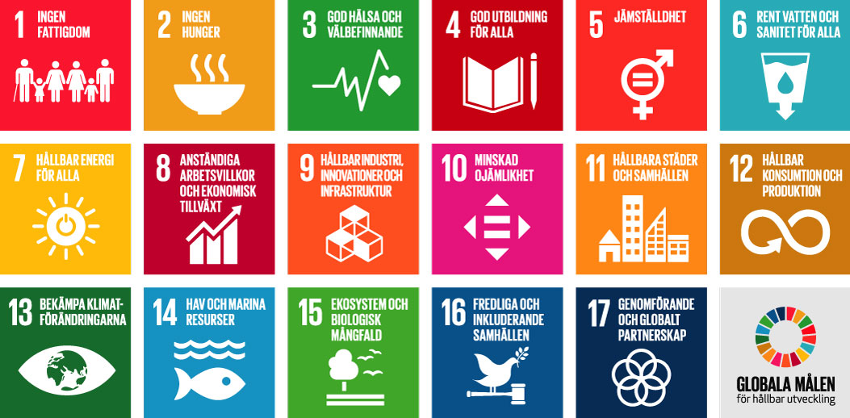
Hållbarhetsmål | Grad av  adresserande  (1-6) |  | Hållbarhetsmål | Grad av  adresserande  (1-6)
1. Ingen fattigdom |  |  | 10. Minskad ojämlikhet
2. Ingen hunger |  |  | 11. Hållbara städer och samhällen
3. God hälsa och välbefinnande |  |  | 12. Hållbar konsumtion och produktion
4. God utbildning för alla |  |  | 13. Bekämpa klimat-förändringarna
5. Jämställdhet |  |  | 14. Hav och marina resurser
6. Rent vatten och sanitet för alla |  |  | 15. Ekosystem och biologisk mångfald
7. Hållbar energi för alla |  |  | 16. Fredliga och inkluderande samhällen
8. Anständiga arbetsvillkor och ekonomisk tillväxt |  |  | 17. Genomförande och globalt partnerskap
9. Hållbar industri innovationer och infrastruktur
Definitioner på FNs 17 globala hållbarhetsmål återfinns på https://www.globalamalen.se/

Del III

Forskningsprogram

Högst tre A4-sidor, Georgia teckenstorlek 10 alternativt Times New Roman teckenstorlek 12.
Ange projekttitel, introduktion, målsättning, hypoteser metoder och förväntat resultat.

